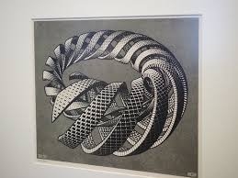

**Vragenlijst over filmpje Escher**

**Ingevuld door:…………………………………………………… Klas:……………**

**Vraag 1**

Welke dieren komen er in het hele filmpje voor:

|  |  |  |
| --- | --- | --- |
|  |  |  |
|  |  |  |
|  |  |  |

**Vraag 2**

Wanneer is Esscher geboren?

…………………………………………………………………………………

Hoe oud zou hij nu zijn?

…………………………………………………………………………………

**Vraag 3**

Wat is een Litho?

……………………………………………………………………………………………………………………………………………………….

**Vraag 4**

Welke kleur/kleuren heeft het tafelkleed bij 3 min?

……………………………………………………………………………………………………………………………………………………….

**Vraag 5**

In welke supermarkt zitten de dames?

……………………………………………………………………………………..

**Vraag 6**

Houdt Escher van reizen? Ja / nee

**Vraag 7**

Omschrijf wat er gebeurd in de prent Dag en Nacht

…………………………………………………………………………………………………………………………………………………………………………………………………………………………………………………………………………………………………………………………………………………………………………

**Vraag 8**

Hoeveel Metamorphoses zijn er?

………………………………………………………………………………

Hoe lang is deze in het museum?

…………………………………………………..……………………………



**Vraag 9**

Hoe heet dit stukje in het klokhuis? (zie hiernaast)

………………………………………………………………………………..

**Vraag 10**

Welke typische Hollandse dingen worden bij de bar genoemd?

|  |  |  |
| --- | --- | --- |
|  |  |  |
|  |  |  |
|  |  |  |

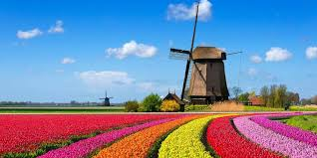

Sla deze opdracht op om hem in te leveren!